实验八 触发器
一、实验目的
掌握SQLServer中触发器的使用方法。
- 实验内容
按照《数据库系统概论》的SPJ关系模式实现以下操作：
- 创建一个作用在P表上的的触发器P_Ins，确保用户在插入或更新数据时所提供的WEIGHT值是大于0的，否则给出错误提示并回滚此操作。请测试该触发器。测试方法自定。
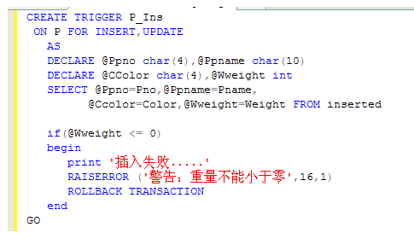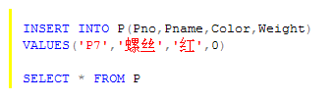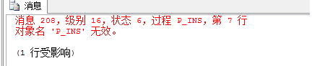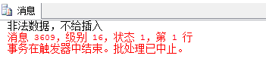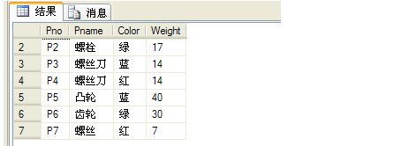
- 创建一个作用在J表上的触发器J_Update，禁止同时修改项目的名称和所在城市，并进行相应的错误提示。请测试该触发器。测试方法自定。
CREATE TRIGGER J_Update
ON J FOR UPDATE
AS
DECLARE @NAME1 CHAR(20),@CITY1 CHAR(8),@NAME2 CHAR(20),@CITY2 CHAR(8)
select @NAME1= JNAME,@CITY1= CITY FROM INSERTED
select @NAME2= JNAME,@CITY2= CITY FROM DELETED
IF (@NAME1<>@NAME2 and @CITY1<>@CITY2)
BEGIN
PRINT'同时修改了项目名称和所在城市，这是错误的'
ROLLBACK TRANSACTION
END
GO

UPDATE j
SET JNAME='三建',city='上海'
WHERE JNO='J1'
UPDATE j
SET JNAME='s'
WHERE JNO='J1'

3、首先在数据库中使用SELECT INTO 语句从SPJ、J、P表中创建一个新表J_P_QTY。表中的属性列包括：工程号、工程名、零件号、零件名及总数量，其中总数量的值是各工程使用各种零件的数量总和（不考虑零件是由哪个供应商提供的）。然后创建一个作用在SPJ表上的Insert型触发器，该触发器能完成两项任务：
1）当用户插入的JNO使用的PNO的值在J_P_QTY中不曾存在时禁止插入；
SELECT spj.jno 工程号,jname 工程名,spj.pno 零件号,pname 零件名,sum(qty)总数量
INTO J_P_QTY
FROM p,j,spj
where p.pno=spj.pno and j.jno=spj.jno
group by spj.jno,jname,spj.pno,pname
order by 工程号
GO
create trigger ins
on spj for insert
as
declare @jno char(4),@pno char(4),@qty smallint
select @jno = jno,@pno=pno from inserted
IF NOT EXISTS(SELECT * FROM J_P_QTY
WHERE 工程号=@jno and 零件号=@pno)
begin
print'非法数据，不给插入'
ROLLBACK TRANSACTION
end
else
begin
select @qty=qty from inserted
update J_P_QTY
set 总数量=总数量+@qty
where 工程号=@jno and 零件号=@pno
End

2）每当在SPJ表中插入一条合理记录时，使J_P_QTY表的QTY列的值保持同步更新。
请测试该触发器。测试方法自定。
insert
into spj
values('S1','P2','J1',100)
- 实验小结
通过本次实验了解了触发器对表进行插入、更新或删除操作时自动执行的存储过程
触发器通常用于强制业务规则触发器是一种高级约束。触发器的类型可以分为DELETE 触发器，INSERT 触发器，UPDATE 触发器。通过实验对触发器的使用有了一定的了解。终于结束了本学期的实验，希望今后在学习中对数据库有更大的了解和体会。

